Przemysły kultury i kreatywne w 2023 r.
W 2023 r. działalność prowadziło 124,1 tys. przedsiębiorstw zaliczanych do przemysłów kultury i kreatywnych, z których 99,1% stanowiły mikroprzedsiębiorstwa. Liczba pracujących wyniosła 236,7 tys. osób, a przeciętne zatrudnienie 92,5 tys. etatów. Miesięczne wynagrodzenie brutto na jednego zatrudnionego wyniosło średnio 8 868 zł.
4,7%
Spadek liczby podmiotów zaliczanych do przemysłów kultury i kreatywnych w porównaniu z 2022 r.
Przemysły kultury i kreatywne stanowią część przedsiębiorstw niefinansowych, wyodrębnioną według określonych klas PKD. Są to podmioty gospodarcze zajmujące się masową produkcją i sprzedażą dóbr i usług kulturalnych i kreatywnych. Przemysły kultury produkują dobra i usługi kulturalne oparte o prawo autorskie, wykorzystując techniki przemysłowej produkcji i są to przede wszystkim: przemysł wydawniczy, przemysł fonograficzny, telewizja, radio, przemysł filmowy, a także tworzenie gier komputerowych. Natomiast przemysły kreatywne tworzą podmioty, których działalność związana jest przede wszystkim z projektowaniem, wzornictwem, architekturą, reklamą i tłumaczeniami – kultura stanowi tutaj inspirację i kreatywny wkład.

Liczba i rodzaje podmiotów zaliczanych do przemysłów kultury i kreatywnych
W 2023 r. liczba podmiotów zaliczanych do przemysłów kultury i kreatywnych wyniosła 124,1 tys., tj. o 4,7% mniej niż w 2022 r.
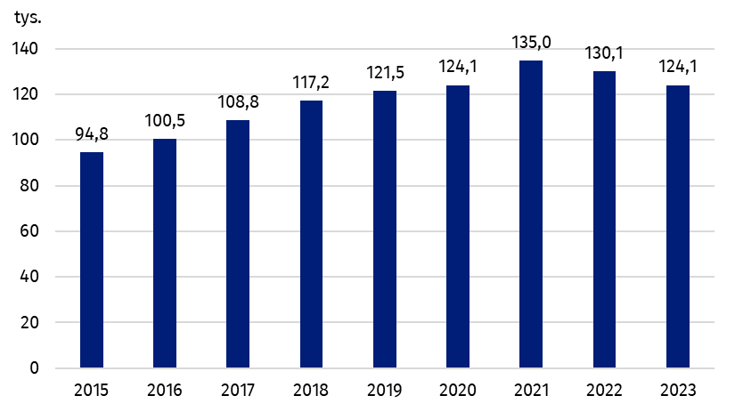
Wykres 1. Liczba podmiotów zaliczanych do przemysłów kultury i kreatywnych
Najwięcej podmiotów prowadziło działalność w dziedzinie Sztuk wizualnych (33,5 tys.), a najmniej – Bibliotek i archiwów (0,1 tys.). W porównaniu z 2022 r. struktura podmiotów zaliczanych do przemysłów kultury i kreatywnych według dziedzin kultury nie zmieniła się. Zaobserwowano spadek liczby podmiotów we wszystkich dziedzinach kultury, a największy dotyczył dziedziny Książki i prasa (o 10,1%).
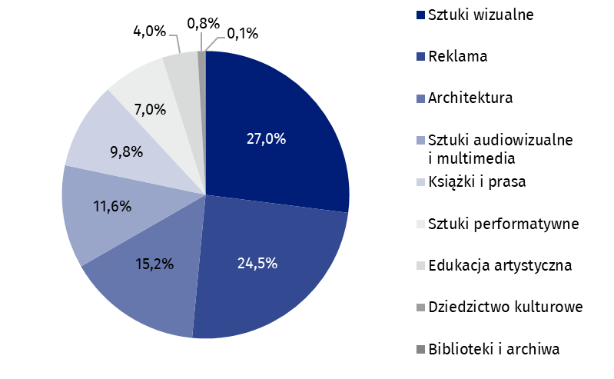
Wykres 2. Podmioty zaliczane do przemysłów kultury i kreatywnych według dziedzin kultury w 2023 r.
Najwięcej przedsiębiorstw zaliczanych do przemysłów kultury i kreatywnych prowadziło działalność w dziedzinie Sztuk wizualnych (27,0%)
Podmioty zaliczane do przemysłów kultury i kreatywnych stanowiły 5,4% wszystkich przedsiębiorstw niefinansowych w Polsce. Przeważającą większość podmiotów stanowiły mikroprzedsiębiorstwa (122,9 tys., tj. 99,1% ogólnej liczby podmiotów zaliczanych do przemysłów kultury i kreatywnych), co stanowiło 5,5% wszystkich mikroprzedsiębiorstw niefinansowych. W pozostałych klasach wielkości przedsiębiorstw udział przemysłów kultury i kreatywnych w grupie przedsiębiorstw niefinansowych kształtował się następująco: małe – 1,9%, średnie i duże – po 1,2%.
Przeważająca większość podmiotów zaliczanych do przemysłów kultury i kreatywnych to mikroprzedsiębiorstwa. Stanowiły one 5,5% wszystkich mikroprzedsiębiorstw niefinansowych

Pracujący, przeciętne zatrudnienie i wynagrodzenia
Wraz ze spadkiem liczby podmiotów zaliczanych do przemysłów kultury i kreatywnych, nastąpił spadek liczby pracujących oraz przeciętnego zatrudnienia. Według stanu na koniec 2023 r. liczba pracujących w przedsiębiorstwach zaliczanych do przemysłów kultury i kreatywnych wyniosła 236,7 tys. osób (o 7,6% mniej niż w 2022 r.), a przeciętne zatrudnienie w ciągu roku – 92,5 tys. etatów (o 8,9% mniej niż rok wcześniej).
W porównaniu z 2022 r. w przedsiębiorstwach zaliczanych do przemysłów kultury i kreatywnych odnotowano spadek zarówno liczby pracujących, jak i przeciętnego zatrudnienia w mikroprzedsiębiorstwach oraz dużych przedsiębiorstwach (w mikroprzedsiębiorstwach odpowiednio o 9,1% i o 19,0%, w dużych przedsiębiorstwach – o 9,6% i o 8,9%). Natomiast w małych i średnich przedsiębiorstwach liczba pracujących wzrosła odpowiednio o 2,0% i o 3,3%, a przeciętne zatrudnienie zwiększyło się – o 2,5% i o 4,4%.
W grupie mikroprzedsiębiorstw zaliczanych do przemysłów kultury i kreatywnych stosunek przeciętnego zatrudnienia do liczby pracujących w 2023 r. wyniósł 1:5 (32,4 tys. etatów wobec 173,2 tys. pracujących osób). W przypadku pozostałych klas wielkości przedsiębiorstw stosunek przeciętnego zatrudnienia do liczby pracujących wyniósł około 1:1 (małe przedsiębiorstwa – 16,9 tys. etatów wobec 18,1 tys. pracujących osób; średnie – 16,9 tys. wobec 17,8 tys.; duże – 26,4 tys. wobec 27,5 tys.). Dane te pozwalają stwierdzić, że w grupie mikroprzedsiębiorstw większość osób zatrudnionych na umowę o pracę pracowała w niepełnym wymiarze godzin lub okresowo.
Wysokość miesięcznego wynagrodzenia brutto na jednego zatrudnionego w 2023 r. wyniosła 8 868 zł brutto, tj. o 11,1% więcej niż w 2022 r. Dla porównania przeciętne wynagrodzenie brutto we wszystkich przedsiębiorstwach niefinansowych wzrosło o 13,1% do 7 610 zł.
Wartość przeciętnego wynagrodzenia wzrosła – choć w różnym stopniu – we wszystkich klasach wielkości przedsiębiorstw zaliczanych do przemysłów kultury i kreatywnych, przy czym najwyższy wzrost zanotowano w przypadku małych przedsiębiorstw – o 11,8% (do 9 280 zł). W średnich przedsiębiorstwach przeciętne wynagrodzenie wzrosło o 8,8%, w mikroprzedsiębiorstwach – o 8,2%, a w dużych – o 7,6%. Najwyższe miesięczne wynagrodzenie brutto na jednego zatrudnionego odnotowano w dużych przedsiębiorstwach – 11 392 zł, tj. ponad dwa razy więcej niż w przypadku mikroprzedsiębiorstw (5 610 zł).
Miesięczne wynagrodzenie brutto na jednego zatrudnionego w przemysłach kultury i kreatywnych było wyższe o 1 258 zł niż w przedsiębiorstwach niefinansowych ogółem
Niezależnie od klasy wielkości przedsiębiorstw, w przemysłach kultury i kreatywnych miesięczne wynagrodzenie brutto na jednego zatrudnionego było wyższe niż w przedsiębiorstwach niefinansowych ogółem – o 1 258 zł. W najliczniejszej grupie podmiotów, tj. w mikroprzedsiębiorstwach, różnica ta wyniosła 782 zł, w małych przedsiębiorstwach – 2 023 zł, w średnich – 2 636 zł, a w dużych – 2 612 zł.
Udział wynagrodzeń brutto w kosztach ogółem w przypadku przedsiębiorstw zaliczanych do przemysłów kultury i kreatywnych wyniósł 11,3% (o 0,3 p. proc. mniej niż w 2022 r.).

Tablica 1. Pracujący, przeciętne zatrudnienie i wynagrodzenie w przemysłach kultury i kreatywnych w 2023 r.
Wyszczególnienie | Liczba  pracującychª | Przeciętne zatrudnienie | Wynagro-dzenia brutto  w tys. zł | Miesięczne wynagro-dzenie brutto  na 1 zatrud-nionego  w zł
Ogółem | 236 686 | 92 542 | 9 847 861 | 8 868
mikroprzedsiębiorstwa | 173 228 | 32 412 | 2 181 796 | 5 610
małe przedsiębiorstwa | 18 111 | 16 850 | 1 876 423 | 9 280
średnie przedsiębiorstwa | 17 828 | 16 896 | 2 182 828 | 10 766
duże przedsiębiorstwa | 27 519 | 26 384 | 3 606 814 | 11 392
a Stan w dniu 31 grudnia.

Wyniki finansowe
Nadwyżka przychodów ogółem nad kosztami ogółem dla podmiotów zaliczanych do przemysłów kultury i kreatywnych wyniosła 16,8 mld zł
Podmioty zaliczane do przemysłów kultury i kreatywnych osiągnęły w 2023 r. przychody ogółem w wysokości 104,3 mld zł, przy kosztach ogółem wynoszących 87,5 mld zł. Podobnie jak w latach poprzednich, odnotowano nadwyżkę przychodów nad kosztami ogółem w wysokości 16,8 mld zł (o 1,1 mld zł więcej niż w 2022 r.) W porównaniu z 2022 r. przychody ogółem wzrosły o 4,6%, natomiast koszty ogółem o 4,2%.
W 2023 r. wskaźnik poziomu kosztów (relacja kosztów ogółem do przychodów ogółem) dla przedsiębiorstw zaliczanych do przemysłów kultury i kreatywnych wyniósł 83,9% (spadek o 0,3 p. proc. w porównaniu z 2022 r.) i był o 8,0 p. proc. niższy w porównaniu ze wskaźnikiem poziomu kosztów dla ogółu przedsiębiorstw niefinansowych.
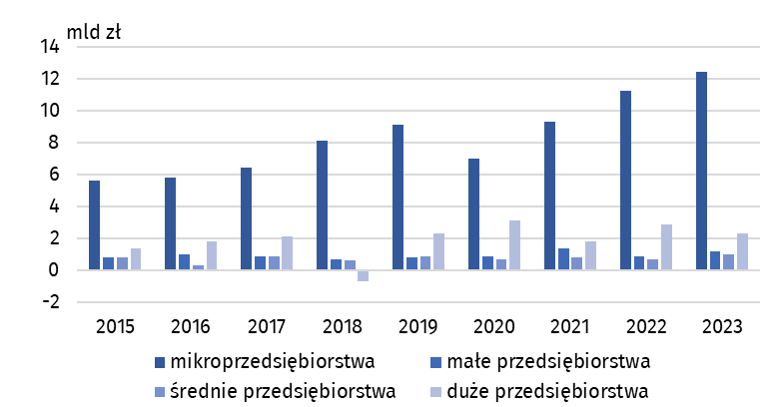
Wykres 3. Wynik finansowy bruttoª w przedsiębiorstwach zaliczanych do przemysłów kultury i kreatywnych według klasy wielkości przedsiębiorstwa
a Wynik finansowy brutto oblicza się jako różnicę przychodów ogółem i kosztów ogółem – w przypadku nadwyżki kosztów ogółem nad przychodami ogółem wynik finansowy zapisuje się ze znakiem (-).
Koszty ogółem w przeliczeniu na jeden podmiot wyniosły 705,5 tys. zł, natomiast przychody ogółem – 840,8 tys. zł. Udział przychodów i kosztów ogółem generowanych przez przedsiębiorstwa zaliczane do przemysłów kultury i kreatywnych w przychodach i kosztach ogółem osiągniętych przez wszystkie przedsiębiorstwa niefinansowe wyniósł odpowiednio 1,3% i 1,2%.
Przedsiębiorstwa z grupy przemysłów kultury i kreatywnych wytworzyły wartość dodaną w wysokości 32,6 mld zł (o 1,5 mld zł więcej niż w 2022 r.), co stanowiło 1,6% wartości dodanej wytworzonej przez wszystkie przedsiębiorstwa niefinansowe. Niemal połowę wartości dodanej dostarczyły mikroprzedsiębiorstwa – 14,7 mld zł. W przypadku dużych przedsiębiorstw było to 9,3 mld zł, a małych i średnich – odpowiednio 3,9 mld zł i 4,7 mld zł. W przeliczeniu na jedno przedsiębiorstwo wartość dodana przemysłów kultury i kreatywnych ogółem była ponad trzy razy niższa niż wartość dodana przypadająca na jedno przedsiębiorstwo niefinansowe.

Międzynarodowa wymiana dóbr i usług kulturalnych i kreatywnych
W 2023 r. zanotowano dodatnie saldo międzynarodowego obrotu dobrami kulturalnymi i kreatywnymi w wysokości 4,6 mld zł. Saldo handlu usługami kulturalnymi i kreatywnymi było ujemne i wyniosło minus 3,0 mld zł
W 2023 r. sprzedano za granicę dobra kulturalne i kreatywne o wartości 13,8 mld zł (o 2,7 mld zł, tj. 16,4% mniej niż w 2022 r.). Import zmniejszył się o 1,3 mld zł (tj. o 12,0%) osiągając kwotę 9,2 mld zł. Saldo obrotu zagranicznego towarami było dodatnie i wyniosło 4,6 mld zł (o 1,5 mld zł mniej niż w 2022 r.).
Największą kwotę ze sprzedaży dóbr uzyskano w ramach dziedziny Sztuki audiowizualne i multimedia (6,3 mld zł), najmniejszą natomiast – w przypadku Architektury (0,2 mln zł). Najwyższe dodatnie saldo obrotu zagranicznego towarami odnotowano w dziedzinie Książka i prasa (3,4 mld zł). Największe ujemne saldo obrotu zagranicznego zaobserwowano w przypadku Dziedzictwa kulturowego (minus 164,3 mln zł).
W porównaniu z 2022 r. największy wzrost wartości eksportowanych dóbr kulturalnych i kreatywnych zaobserwowano w przypadku Rękodzieła artystycznego (o 91,9%), natomiast w zakresie importu wartość obrotów wzrosła jedynie w ramach dziedziny Dziedzictwo kulturowe (o 30,0%).
Wartość usług kulturalnych i kreatywnych dostarczonych za granicę wyniosła 17,7 mld zł (o 2,2 mld zł więcej niż w 2022 r.), natomiast usług nabytych za granicą – 20,7 mld zł (o 2,9 mld zł więcej niż rok wcześniej). Saldo obrotów było więc ujemne i wyniosło minus 3,0 mld zł. Dodatnie saldo obrotów usługami kulturalnymi i kreatywnymi dotyczyło jedynie dziedzin Reklama (150,7 mln zł) oraz Dziedzictwo kulturowe (144,6 mln zł). Największe ujemne saldo w handlu zagranicznym usługami odnotowała dziedzina Sztuki audiowizualne i multimedia (minus 2,3 mld zł). W dziedzinie Reklama zanotowano zarówno najwyższe wartości eksportu (14,6 mld zł), jak i importu (14,4 mld zł).
W strukturze handlu zagranicznego Polski udział eksportu, jak i importu zarówno dóbr kulturalnych i kreatywnych, jak i usług kulturalnych i kreatywnych był stosunkowo niewielki i podobny do notowanego w poprzednich latach. Udział dóbr kulturalnych i kreatywnych w eksporcie dóbr w 2023 r. wyniósł 0,9%, natomiast w imporcie – 0,6%. Udział usług kulturalnych i kreatywnych w handlu usługami był wyższy niż w przypadku dóbr kulturalnych i kreatywnych: udział eksportu wyniósł 3,9%, a importu – 7,5%.
Odbiorcami polskich dóbr kulturalnych i kreatywnych były przede wszystkim kraje należące do UE (88,7% wszystkich obrotów). Wartość eksportu do krajów UE wyniosła 12,2 mld zł (spadek o 17,5% w porównaniu z 2022 r.), z czego 82,0% (tj. 10,0 mld zł) dotyczyło państw strefy euro. Import dóbr kulturalnych i kreatywnych pochodził przede wszystkim z państw należących do UE (4,3 mld zł, tj. 46,7% wartości importu dóbr kulturalnych i kreatywnych) oraz z krajów rozwijających się gospodarczo (3,1 mld zł, tj. 33,6%).
Warto zauważyć, że nie tylko wartość sprzedanych i kupionych za granicą dóbr kulturalnych i kreatywnych spadła. To samo zjawisko widoczne było dla całego handlu zagranicznego towarami w 2023 r. (spadek eksportu o 0,3% i importu o 8,4%).
Odbiorcami polskich usług kulturalnych i kreatywnych były przede wszystkim państwa należące do UE (61,1% wartości eksportu), w tym do strefy euro (84,2% wartości eksportu do UE). Podobnie sytuacja wyglądała w przypadku importu usług, gdzie główne obroty były realizowane przede wszystkim z krajami UE (73,0%), w tym z państwami strefy euro (62,6%).

Tablica 2. Handel międzynarodowy dobrami i usługami kulturalnymi i kreatywnymi według dziedzin kultury w 2023 r.
Wyszczególnienie | Dobra kulturalne i kreatywne |  | Usługi kulturalne i kreatywne
Wyszczególnienie | eksport | import | eksport | import
Wyszczególnienie | w mln zł
Ogółem | 13 802,0 | 9 230,4 | 17 688,3 | 20 737,2
Dziedzictwo kulturowe | 127,1 | 291,4 | 580,6 | 436,0
Książki i prasa | 5 350,3 | 1 996,7 | 347,9 | 962,5
Sztuki wizualne | 351,9 | 142,8 | – | –
Architektura | 0,2 | 1,7 | 354,9 | 443,5
Sztuki performatywne | 227,0 | 279,5 | 334,0 | 690,4
Sztuki audiowizualne i multimedia | 6 340,7 | 6 385,8 | 1 513,0 | 3 797,7
Reklama | 1 403,5 | 131,7 | 14 557,8 | 14 407,1
Rękodzieło artystyczne | 1,1 | 0,9 | – | –
Uwaga: dane na ogółem nie sumują się ze względu na zaokrąglenia.
Informacje na temat wykorzystanych źródeł danych oraz zastosowanych rozwiązań metodologicznych znajdują się w Zeszycie metodologicznym – Statystyka kultury oraz publikacji Przemysły kultury i kreatywne w latach 2017–2021.
W przypadku cytowania danych Głównego Urzędu Statystycznego prosimy o zamieszczenie informacji: „Źródło danych GUS”, a w przypadku publikowania obliczeń dokonanych na danych opublikowanych przez GUS prosimy o zamieszczenie informacji: „Opracowanie własne na podstawie danych GUS”.
Opracowanie merytoryczne:  Urząd Statystyczny w Krakowie  Dyrektor Agnieszka Szlubowska  Tel: 12 420 40 50 | Rozpowszechnianie:  Wydział Współpracy z Mediami  Tel. komórkowy: 695 255 032  Tel. stacjonarne: 22 608 38 04, 22 449 41 45,  22 608 30 09  e-mail: obslugaprasowa@stat.gov.pl

stat.gov.pl

@GUS_STAT

@GlownyUrzadStatystyczny

gus_stat

glownyurzadstatystycznygus

glownyurzadstatystyczny
Powiązane opracowania
Przemysły kultury i kreatywne w latach 2017–2021
Przemysły kultury i kreatywne w 2022 roku
Kultura i dziedzictwo narodowe w 2023 r.
Zeszyt metodologiczny – Statystyka kultury
Ważniejsze pojęcia dostępne w słowniku
Eksport towarów i usług
Import towarów i usług
Koszty ogółem
Przeciętne miesięczne wynagrodzenie brutto
Przeciętne zatrudnienie
Przychody ogółem
Saldo obrotów towarowych handlu zagranicznego
Saldo usług
Wskaźnik poziomu kosztów
Wynagrodzenia brutto

Mikroprzedsiębiorstwa – podmioty, w których pracuje 9 lub mniej osób; małe przedsiębiorstwa – podmioty, w których pracuje 10–49 osób; średnie przedsiębiorstwa – podmioty, w których pracuje 50–249 osób; duże przedsiębiorstwa – podmioty, w których pracuje 250 i więcej osób.

